日本障害者歯科学会四国地域関連団体“四国地域障害者歯科医療推進協議会”
第７回講演会・ポスター発表のご案内
四国地域障害者歯科医療推進協議会
議長 中川 弘
第７回講演会・ポスター発表を下記の通り開催いたしますのでご案内申し上げます。
皆様、多数ご参加くださいますようお願い申しあげます。
記
日 時 | 平成２９年３月５日（日曜日）１３：００～１５：１０  ・講演会 １３：００ ～ １４：４０（質疑応答含む）  ・ポスター発表 １４：５０ ～ １５：２０
場 所 | 徳島大学歯学部・４階・大講義室  徳島県徳島市蔵本町３－１８－１５
講 師 | 森崎 市治郎 先生  （梅花女子大学/大学院 看護保健学部 口腔保健学科 教授）
演題名 | 「これからの障害者歯科における歯科診療と生活支援について」
参加対象者 | 日本障害者歯科学会会員、歯科医師、歯科衛生士、その他医療関係者、  養護教諭、一般市民、徳島大学歯学部学生
参加費 | １０００円
講師紹介（森崎 市治郎 先生）
1974年 大阪大学歯学部卒業 小児歯科学講座副手/助手
1984年 大阪大学講師 歯学部附属病院小児歯科
1989年 大阪大学助教授 歯学部附属病院障害者歯科治療部
2000年 大阪大学教授 歯学部附属病院障害者歯科治療部
2015年 大阪大学名誉教授、梅花女子大学教授 看護保健学部口腔保健学科学科長
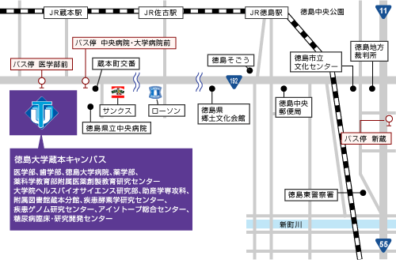

徳島駅から会場へのアクセス
- JR利用の場合 12分
（JR徳島線蔵本駅下車徒歩5分）
- バス利用の場合 15分
徳島駅前より徳島市営バス「上鮎喰」行、「地蔵院」行又は「名東」行に乗車し、「中央病院、大学病院前」又は「医学部前」下車徒歩1分
お問い合わせ：事務局
この講演会は、日本障害者歯科学会認定医・認定歯科衛生士の研修会（３単位）および日本歯科医師会生涯研修会（受講研修：３単位）・日本歯科衛生士会認定更新生涯研修の指定研修会です。
徳島大学病院 障碍者歯科 （小児歯科医局）
〒７７０－８５０４ 徳島市蔵本町３－１８－１５
Tel : 088-633-7359, Fax : 088-633-9132
Tel : 088-633-7970 E-mail : nakagawa@tokushima-u.ac.jp

